§ 25. РАБОТА ПО ПЕРЕМЕЩЕНИЮ ПРОВОДНИКА С ТОКОМ В МАГНИТНОМ ПОЛЕ. ЭЛЕКТРОМАГНИТНАЯ ИНДУКЦИЯ. ИНДУКТИВНОСТЬ.
Основные формулы
• Работа по перемещению замкнутого контура с током в магнитном поле
A=IΔФ,
где ΔФ — изменение магнитного потока, пронизывающего поверхность, ограниченную контуром; I — сила тока в контуре.
• Основной закон электромагнитной индукции (закон Фарадея — Максвелла)
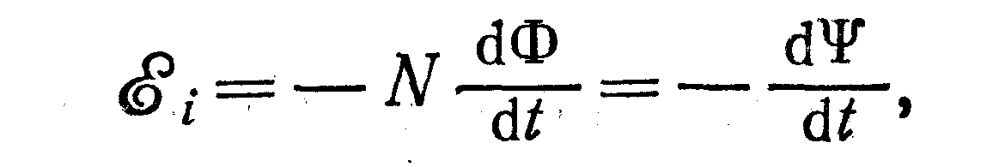
где — электродвижущая сила индукции; N — число витков контура; Ψ — потокосцепление.
Частные случаи применения основного закона электромагнитной индукции:
а) разность потенциалов U на концах проводника длиной I, движущегося со скоростью υ в однородном магнитном поле,
U=Blυsinα,
где α — угол между направлениями векторов скорости υ и магнитной индукции В;
б) электродвижущая сила индукции , возникающая в рамке, содержащей N витков, площадью S, при вращении рамки с угловой скоростью со в однородном магнитном поле с индукцией В
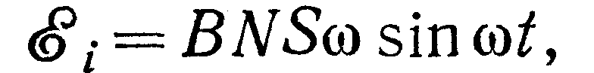
где ωt — мгновенное значение угла между вектором В и вектором нормали n к плоскости рамки.
• Количество электричества Q, протекающего в контуре,
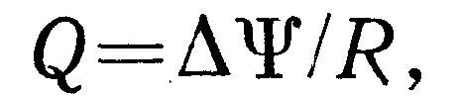
где R — сопротивление контура; ΔΨ — изменение потокосцепления.
•Электродвижущая сила самоиндукции возникающая в замкнутом контуре при изменении силы тока в нем,
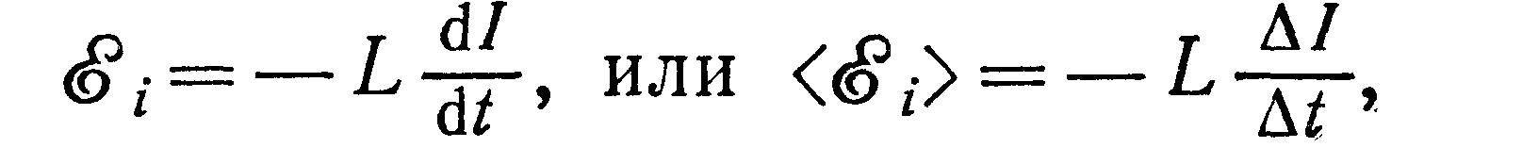
где L — индуктивность контура.
• Потокосцепление контура Ψ=LI, где L — индуктивность контура.
• Индуктивность соленоида (тороида)
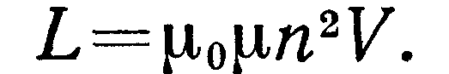
Во всех случаях вычисления индуктивности соленоида (тороида) с сердечником по приведенной формуле для определения магнитной проницаемости следует пользоваться графиком зависимости В от Н (см. рис. 24.1), а затем формулой
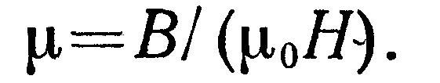
• Мгновенное значение силы тока I в цепи, обладающей активным сопротивлением R и индуктивностью L:
а) после замыкания цепи
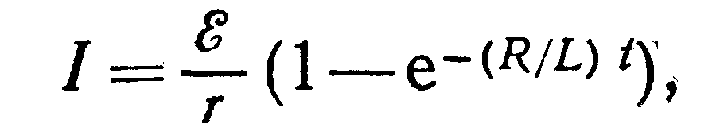
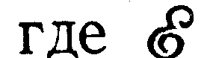—ЭДС источника тока; t—время, прошедшее после замыкания цепи;
б) после размыкания цепи
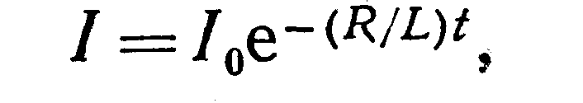где l₀ — сила тока в цепи при t=0, t— время, прошедшее с момента размыкания цепи.
Примеры решения задач
Пример 1. Виток, по которому течет ток I=20 А, свободно установится в однородном магнитном поле В=16 мТл. Диаметр d витка равен 10 см. Какую работу нужно совершать, чтобы медленно повернуть виток на угол α=π/2 относительно оси, совпадающей с диаметром?
Решение. При медленном повороте контура в магнитном поле индукционными токами можно пренебречь и считать ток в контуре
неизменным. Работа сил поля в этом случае определяется выражением

где Ф₁ и Ф₂ — магнитные потоки, пронизывающие контур в начальном и конечном положениях.
Работа внешних сил будет равна модулю работе сил поля и противоположна ей по знаку, т. е.
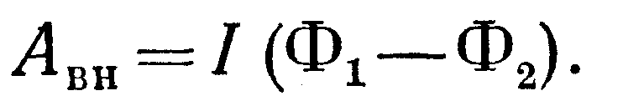 (1)
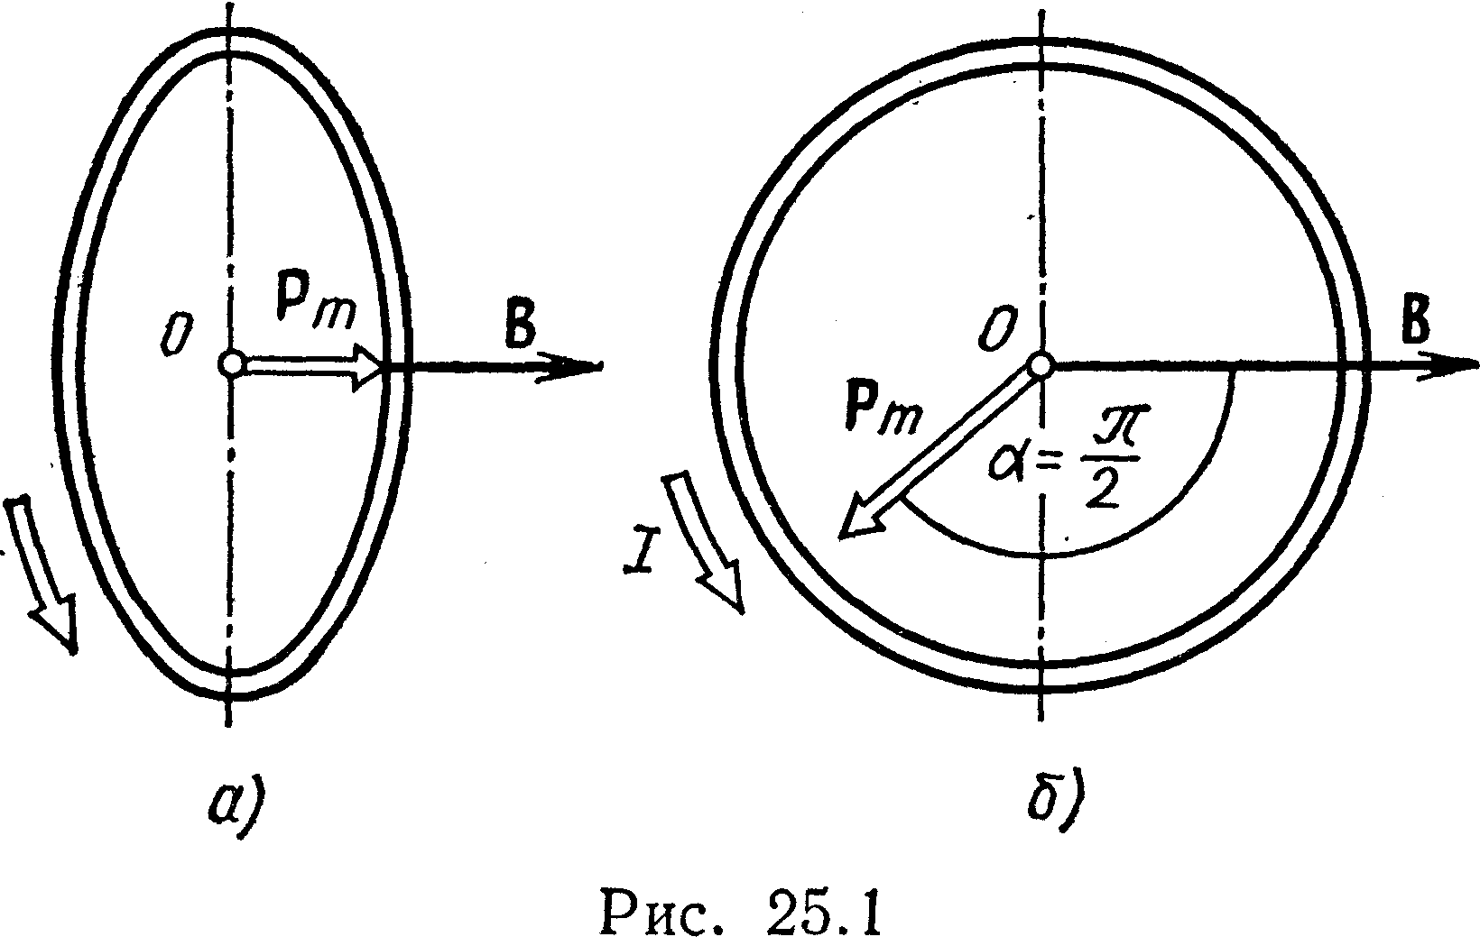
Так как в начальном положении контур установился свободно (положение устойчивого равновесия), то момент внешних сил, действующий на контур, равен нулю. В этом положении вектор магнитного момента p_{m} контура сонаправлен с вектором В (рис. 25.1, а) и магнитный поток Ф₁ максимален (α=0, cos α=1), т. е. Ф₁=ВS (где S — площадь контура). В конечном положении (рис. 25.1, б) вектор p_{m} перпендикулярен вектору B (α=π/2, cos α=0) и магнитный поток Ф₂=0. Перепишем выражение (1) с учетом сделанных замечаний:

Так как площадь контура S=πd²/4. то работа
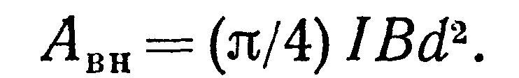
Убедимся в том, что правая часть равенства дает единицу работы (Дж):
Произведем вычисления:
Пример 2. В однородном магнитном поле с индукцией B=0,1 Тл равномерно вращается рамка, содержащая N= 1000 витков, с частотой n=l0 c ⁻¹. Площадь S рамки равна 150 см². Определить мгновенное значение ЭДС , соответствующее углу поворота рамки 30°.
Решение. Мгновенное значение ЭДС индукции , определяется основным уравнением электромагнитной индукции Фарадея — Максвелла:
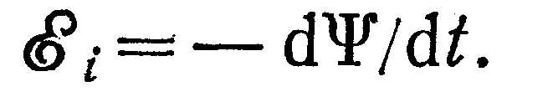
Потокосцепление Ψ=NФ, где N — число витков, пронизываемых магнитным потоком Ф. Подставив выражение Ψ в формулу (1),

получим
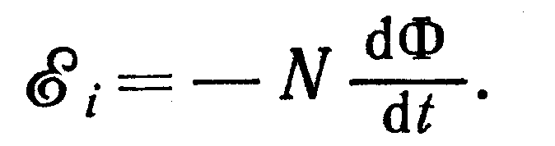 (2)
При вращении рамки магнитный поток Ф, пронизывающий рамку в момент времени t, изменяется по закону Ф=ВS cosω t, где В — магнитная индукция; S — площадь рамки; ω— угловая частота. Подставив в формулу (2) выражение Ф и продифференцировав по времени, найдем мгновенное значение ЭДС индукции:
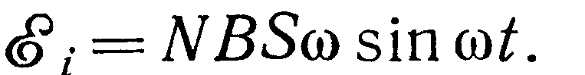 (3)
Угловая частота со связана с частотой п вращения соотношением ω=2πп. Подставив выражение со в формулу (3) и заменив ωt на угол α, получим
 (4)
Убедимся в том, что правая часть полученного равенства дает единицу ЭДС (В). Учтя, что 2 π, N и sin ωt — величины безразмерные и неименованные, получим
Произведя вычисления по формуле (4), найдем
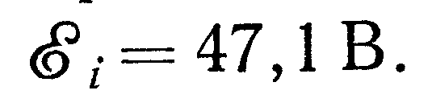
Пример. 3 По соленоиду течет ток I=2 А. Магнитный поток Ф, пронизывающий поперечное сечение соленоида, равен 4 мкВб. Определить индуктивность L соленоида, если он имеет N=800 витков.
Решение. Индуктивность L соленоида связана с потокосцеплением Ψ соотношением Ψ=LI, откуда L=Ψ/I. Заменив здесь потокосцепление Ψ его выражением через магнитный поток Ф и число витков N соленоида (Ψ=ФN), получим
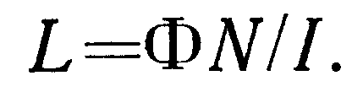 (1)
Произведя вычисления по формуле (1), получим
L == 1,6 мГн.
Пример 4. При скорости изменения силы тока ΔI/Δt в соленоиде, равной 50 А/с, на его концах возникает ЭДС самоиндукции =0,08 В. Определить индуктивность L соленоида.
Решение. Индуктивность соленоида связана с ЭДС самоиндукции и скоростью изменения силы тока в его обмотке соотношением *
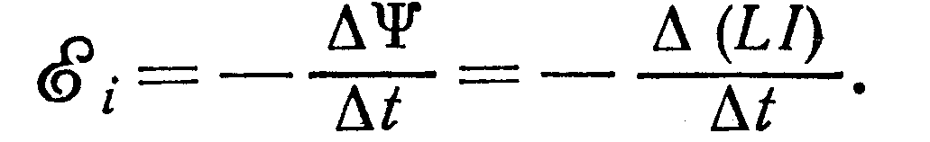

*Сравните с предыдущим примером

Вынося постоянную величину L за знак приращения, получим
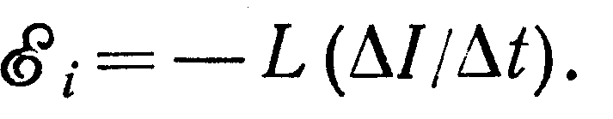
Опустив знак минус в этом равенстве (направление ЭДС в данном случае несущественно) и выразив интересующую нас величину — индуктивность, получим
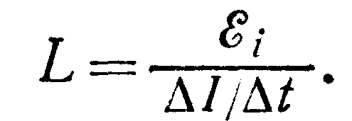
Сделав вычисления по этой формуле, найдем
L=1,6 мГн.
Пример 5. Обмотка соленоида состоит из одного слоя плотно прилегающих друг к другу витков медного провода диаметром d=0,2 мм. Диаметр D соленоида равен 5 см. По соленоиду течет ток I=1 А. Определить количество электричества Q, протекающее через обмотку, если концы ее замкнуть накоротко. Толщиной изоляции пренебречь.
Решение. Возможны два способа решения, 1-й способ. Количество электричества dQ, которое протекает по проводнику за время dt при силе тока I, определяется равенством
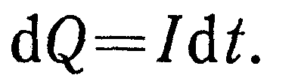 (1)
Полное количество электричества, протекающее через проводник за время t, будет 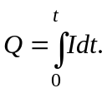. Сила тока в данном случае убывает экспоненциально со временем и выражается формулой
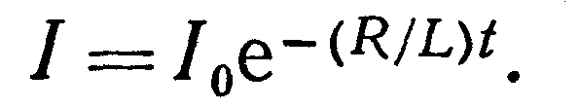
Внося выражение силы тока I под знак интеграла и интегрируя от 0 до ∞ (при t→∞I→0), получим
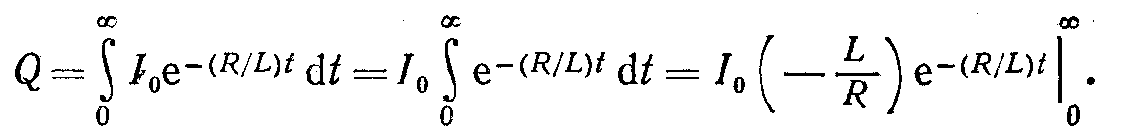
Подставим пределы интегрирования и определим количество электричества, протекающее через обмотку:
(2)
2-й способ. Подставив в формулу (1) вместо силы тока I выражение ее через ЭДС индукции , и сопротивление R соленоида, т. е.
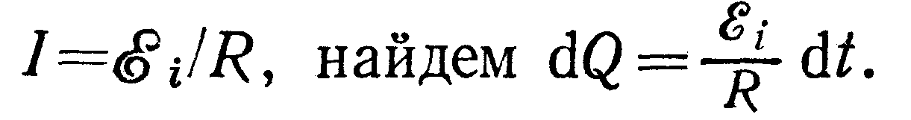
Но связана со скоростью изменения потокосцепления Ψ по закону Фарадея —Максвелла: =-dΨ/dt, тогда

Интегрируя, получаем
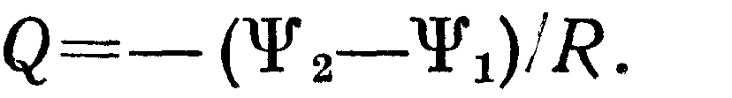 (3)
Потокосцепление Ψ пропорционально силе тока в соленоиде. Следовательно, Ψ₁=LI₀; Ψ₂=0, так как Ψ₂ соответствует тому моменту, когда ток в цепи обратится в нуль. Подставив выражения Ψ₁ и Ψ₂ в формулу (3), получим Q=Ψ₁/R, или
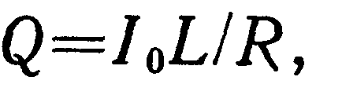
что совпадает с формулой (2). Для определения заряда, протекающего через обмотку соленоида, следует найти индуктивность L соленоида и сопротивление R обмотки соленоида, которые выражаются формулами
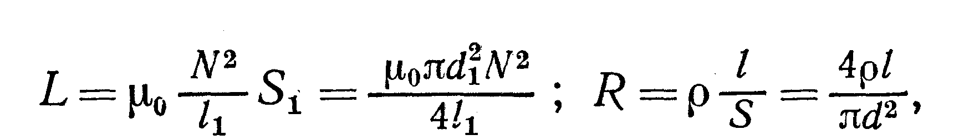
где μ₀ — магнитная постоянная; N — число витков; l₁ — длина соленоида; S₁ — площадь сечения соленоида; ρ — удельное сопротивление провода; l—длина провода; S—площадь сечения провода; d—диаметр провода; d₁—диаметр соленоида.
Подставив найденные выражения L и R в формулу (2), получим
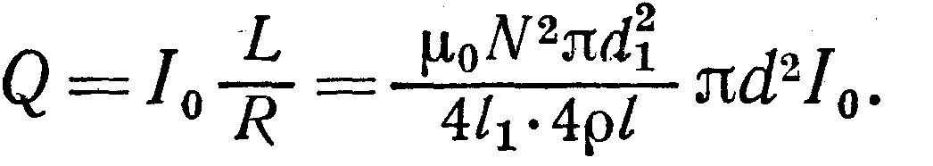
Заметим, что длина провода l может быть выражена через диаметр d₁ соленоида соотношением l=πd₁ N, где N — число витков, тогда формуле (4) можно придать вид
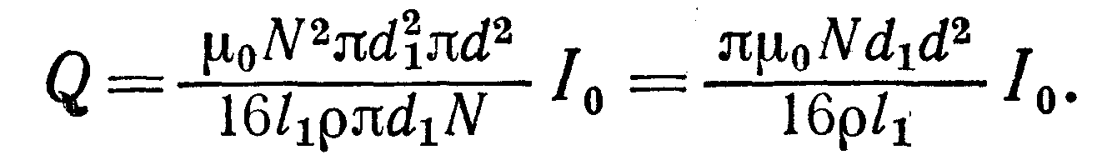
Но l₁/N есть диаметр провода, так как витки плотно прилегают друг к другу. Следовательно,
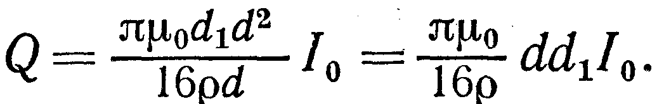
Произведя вычисления по формуле (5), получим
Q=363 мкКл.

Задачи
Работа по перемещению проводника * в магнитном поле
25.1. В однородном магнитном поле с индукцией B=0,01 Тл находится прямой провод длиной l=8 см, расположенный перпендикулярно линиям индукции. По проводу течет ток I=2 А. Под действием сил поля провод переместился на расстояние s=5 см. Найти работу A сил поля.
25.2. Плоский контур, площадь S которого равна 300 см², находится в однородном магнитном поле с индукцией В =0,01 Тл. Плоскость контура перпендикулярна линиям индукции. В контуре поддерживается неизменный ток I=10 А. Определить работу А внешних сил по перемещению контура с током в область пространства, магнитное поле в которой отсутствует.
25.3. По проводу, согнутому в виде квадрата со стороной длиной а =10 см, течет ток I=20 А, сила которого поддерживается неизменной. Плоскость квадрата составляет угол α=20° с линиями индукции однородного магнитного поля (В =0,1 Тл). Вычислить работу A, которую необходимо совершить для того, чтобы удалить провод за пределы поля.
25.4. По кольцу, сделанному из тонкого гибкого провода радиусом R=10 см, течет ток I=100 А. Перпендикулярно плоскости кольца возбуждено магнитное поле с индукцией B=0,1 Тл, по направлению совпадающей с индукцией B₁ собственного магнитного поля кольца. Определить работу А внешних сил, которые, действуя на провод, деформировали его и придали ему форму квадрата. Сила тока при этом поддерживалась неизменной. Работой против упругих сил пренебречь.

* Перемещение проводника или контура с током в магнитном поле считать настолько медленным, что возникающими индукционными токами можно пренебречь.

25.5(1). Виток, по которому течет ток I=20 А, свободно установился в однородном магнитном поле с индукцией В=0,016 Тл. Диаметр d витка равен 10 см. Определить работу A, которую нужно совершить, чтобы повернуть виток на угол α=π/2 относительно оси, совпадающей с диаметром. То же, если угол α=2 π.
25.5(2). Квадратная рамка со стороной а=10см, по которой течет ток I=200 А, свободно установилась в однородном магнитном поле (B=0,2 Тл). Определить работу, которую необходимо совершить при повороте рамки вокруг оси, лежащей в плоскости рамки и перпендикулярной линиям магнитной индукции, на угол θ =2π/з.

Электродвижущая сила индукции
25.6. Магнитный поток Ф=40 мВб пронизывает замкнутый контур. Определить среднее значение ЭДС индукции <>, возникающей в контуре, если магнитный поток изменится до нуля за время Δt=2 мс.
25.7. Прямой провод длиной l=40 см движется в однородном магнитном поле со скоростью υ=5 м/с перпендикулярно линиям индукции. Разность потенциалов U между концами провода равна 0,6 В. Вычислить индукцию В магнитного поля.
25.8. В однородном магнитном поле с индукцией В=1 Тл находится прямой провод длиной l=20 см, концы которого замкнуты вне поля. Сопротивление R всей цепи равно 0,1 Ом. Найти силу F, которую нужно приложить к проводу, чтобы перемещать его перпендикулярно линиям индукции со скоростью υ=2,5 м/с.
25.9. Прямой провод длиной l=10 см помещен в однородном магнитном поле с индукцией В=1 Тл. Концы его замкнуты гибким проводом, находящимся вне поля. Сопротивление R всей цепи равно 0,4 Ом. Какая мощность Р потребуется для того, чтобы двигать провод перпендикулярно линиям индукции со скоростью υ=20 м/с?
25.10. К источнику тока с ЭДС =0,5 В и ничтожно малым внутренним сопротивлением присоединены два металлических стержня, расположенные горизонтально и параллельно друг другу. Расстояние l между стержнями равно 20 см. Стержни находятся в однородном магнитном поле, направленном вертикально. Магнитная индукция В= 1,5 Тл. По стержням под действием сил поля скользит со скоростью υ=l м/с прямолинейный провод сопротивлением R=0,02 Ом. Сопротивление стержней пренебрежимо мало. Определить: 1) ЭДС индукции 2) силу F, действующую на провод со стороны поля; 3) силу тока I в цепи; 4) мощность P₁, расходуемую на движение провода; 5) мощность Р₂, расходуемую на нагревание провода; 6) мощность Р₃, отдаваемую в цепь источника тока.
25.11. В однородном магнитном поле с индукцией B=0,4 Тл в плоскости, перпендикулярной линиям индукции поля, вращается
стержень длиной l=10 см. Ось вращения проходит через один из концов стержня. Определить разность потенциалов U на концах стержня при частоте вращения n=16 с⁻¹.
25.12. Рамка площадью S=200 см² равномерно вращается с частотой n=10 с⁻¹ относительно оси, лежащей в плоскости рамки и перпендикулярно линиям индукции однородного магнитного поля (B=0,2 Тл). Каково среднее значение ЭДС индукции <ε_{i}> за время, в течение которого магнитный поток, пронизывающий рамку, изменится от нуля до максимального значения?
25.13. В однородном магнитном поле с индукцией B=0,35 Тл равномерно с частотой n=480 мин⁻¹ вращается рамка, содержащая N=500 витков площадью S=50 см². Ось вращения лежит в плоскости рамки и перпендикулярна линиям индукции. Определить максимальную ЭДС индукции ε_{max}, возникающую в рамке.
25.14. Рамка площадью S=100 см² содержит N=10³ витков провода сопротивлением R₁=l2 Ом. К концам обмотки подключено внешнее сопротивление R₂=20 Ом. Рамка равномерно вращается в однородном магнитном поле (B=0,1 Тл) с частотой n=8 с⁻¹. Определить максимальную мощность P_{max} переменного тока в цепи.
25.15. Магнитная индукция B поля между полюсами двухполюсного генератора равна 0,8 Тл. Ротор имеет N=100 витков площадью S=400 см². Определить частоту п вращения якоря, если максимальное значение ЭДС индукции ε_{i} =200 В.
25.16. Короткая катушка, содержащая N=1000 витков, равномерно вращается в однородном магнитном поле с индукцией B=0,04 Тл с угловой скоростью ω=5 рад/с относительно оси, совпадающей с диаметром катушки и перпендикулярной линиям индукции поля. Определить мгновенное значение ЭДС индукции ε_{i} для тех моментов времени, когда плоскость катушки составляет угол α=60° линиями индукции поля. Площадь S катушки равна 100 см².

Количество электричества, протекающее в контуре при изменении магнитного потока*
25.17. Проволочный виток радиусом r=4 см, имеющий сопротивление R=0,01 Ом, находится в однородном магнитном поле с индукцией B=0,04 Тл. Плоскость рамки составляет угол α=30° с линиями индукции поля. Какое количество электричества Q протечет по витку, если магнитное поле исчезнет?
25.18. Проволочное кольцо радиусом r=10 см лежит на столе. Какое количество электричества Q протечет по кольцу, если его повернуть с одной стороны на другую? Сопротивление R кольца равно 1 Ом. Вертикальная составляющая индукции В магнитного поля Земли равна 50 мкТл.
25.19. В проволочное кольцо, присоединенное к баллистическому гальванометру, вставили прямой магнит. По цепи протекло количество электричества Q=10 мкКл. Определить магнитный поток Ф, пересеченный кольцом, если сопротивление R цепи гальванометра равно 30 Ом.
25.20. Между полюсами электромагнита помещена катушка, соединенная с баллистическим гальванометром. Ось катушки параллельна линиям индукции. Катушка сопротивлением R₁=4 Ом имеет N=15 витков площадью S=2 см². Сопротивление R₂ гальванометра равно 46 Ом. Когда ток в обмотке электромагнита выключили, по цепи гальванометра протекло количество электричества Q=90 мкКл. Вычислить магнитную индукцию В поля электромагнита.
25.21. Рамка из провода сопротивлением R=0,01 Ом равномерно вращается в однородном магнитном поле с индукцией B=0,05 Тл. Ось вращения лежит в плоскости рамки и перпендикулярна линиям индукции. Площадь S рамки равна 100 см². Найти, какое количество электричества Q протечет через рамку за время поворота ее на угол α=30° в следующих трех случаях: 1) от α₀=0 до α₁=30°; 2) от α₁ до α₂=60°; 3) от α₃=90°.
25.22. Тонкий медный провод массой т=1г согнут в виде квадрата, и концы его замкнуты. Квадрат помещен в однородное магнитное поле (B=0,1 Тл) так, что плоскость его перпендикулярна линиям индукции поля. Определить количество электричества Q, которое протечет по проводнику, если квадрат, потянув за противоположные вершины, вытянуть в линию.
25.23. На расстоянии а= 1 м от длинного прямого провода с током I=кА находится кольцо радиусом r=1 см. Кольцо расположено так, что поток, пронизывающий его, максимален. Определить количество электричества Q, которое протечет по кольцу, когда ток в проводнике будет выключен. Сопротивление R кольца 10 Ом.
Указание. Поле в пределах кольца считать однородным.
25.24. По длинному прямому проводу течет ток. Вблизи провода расположена квадратная рамка из тонкого провода сопротивлением R=0,02 Ом. Провод лежит в плоскости рамки и параллелен двум ее сторонам, расстояния до которых от провода соответственно равны a₁=10 см, a₂=20 см. Найти силу тока I в проводе, если при его включении через рамку протекло количество электричества Q=693 мкКл.

Самоиндукция и взаимоиндукция
25.25. По катушке индуктивностью L=0,03 мГн течет ток I=0,6 А. При размыкании цепи сила тока изменяется практически до нуля за время Δt=120 мкс. Определить среднюю ЭДС самоиндукции <ε_{i}>, возникающую в контуре.
25.26. С помощью реостата равномерно увеличивают силу тока в катушке на ΔI=0,1 А в 1 с. Индуктивность L катушки равна 0,01 Гн. Найти среднее значение ЭДС самоиндукции <ε_{i}>.
25.27. Индуктивность L катушки равна 2 мГн. Ток частотой υ=50 Гц, протекающий по катушке, изменяется по синусоидальному закону. Определить среднюю ЭДС самоиндукции <ε_{i}>, возникающую за интервал времени Δt, в течение которого ток в катушке изменяется от минимального до максимального значения. Амплитудное значение силы тока I₀=10 А.
25.28. Катушка сопротивлением R₁=0,5 Ом с индуктивностью L=4 мГн соединена параллельно с проводом сопротивлением R₂=2,5 Ом, по которому течет постоянный ток I=1 А. Определить количество электричества Q, которое будет индуцировано в катушке при размыкании цепи ключом К (рис. 25.2).
25.29. На картонный каркас длиной l=50 см и площадью S сечения, равной 4 см², намотан в один слой провод диаметром d=0,2 мм так, что витки плотно прилегают друг к другу (толщиной изоляции пренебречь). Вычислить индуктивность L получившегося соленоида.
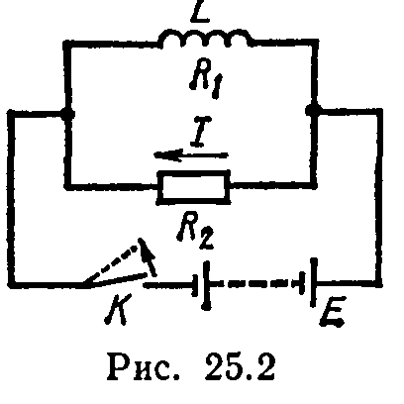
25.30. Индуктивность L соленоида длиной l=1 м, намотанного в один слой на немагнитный каркас, равна 1,6 мГн. Площадь S сечения соленоида равна 20 см². Определить число п витков на каждом сантиметре длины соленоида.
25.31. Сколько витков проволоки диаметром d=0,4 мм с изоляцией ничтожной толщины нужно намотать на картонный цилиндр диаметром D=2 см, чтобы получить однослойную катушку с индуктивностью L=l мГн? Витки вплотную прилегают друг к другу.
25.32. Катушка, намотанная на немагнитный цилиндрический каркас, имеет N₁=750 витков и индуктивность L₁=25 мГн. Чтобы увеличить индуктивность катушки до L₂=36 мГн, обмотку с катушки сняли и заменили обмоткой из более тонкой проволоки с таким расчетом, чтобы длина катушки осталась прежней. Определить число N₂ витков катушки после перемотки.
25.33. Определить индуктивность L двухпроводной линии на участке длиной l=1 км. Радиус R провода равен 1 мм, расстояние d между осевыми линиями равно 0,4 м.
Указание. Учесть только внутренний магнитный поток, т. е. поток, пронизывающий контур, ограниченный проводами.
25.34. Соленоид индуктивностью L=4 мГн содержит N=600 витков. Определить магнитный поток Ф, если сила тока I, протекающего по обмотке, равна 12 А.
25.35. Индуктивность L катушки без сердечника равна 0,02 Гн. Какое потокосцепление ψ создается, когда по обмотке течет ток I= 5 А?
25.36. Длинный прямой соленоид, намотанный на немагнитный каркас, имеет N=1000 витков и индуктивность L=3 мГн. Какой магнитный поток Ф и какое потокосцепление ψ создает соленоид при силе тока I=1 А?
25.37. Соленоид, площадь S сечения которого равна 5 см², содержит N=1200 витков. Индукция В магнитного поля внутри соленоида при силе тока I=2 А равна 0,01 Тл. Определить индуктивность L соленоида.
25.38. Соленоид содержит N=1000 витков. Площадь S сечения сердечника равна 10 см². По обмотке течет ток, создающий поле с индукцией В==1,5 Тл. Найти среднюю ЭДС индукции <ε_{i}>, возникающей в соленоиде, если ток уменьшится до нуля за время t=500 мкс.
25.39. Обмотка соленоида с железным сердечником содержит N=500 витков. Длина l сердечника равна 50 см. Как и во сколько раз изменится индуктивность L соленоида, если сила тока, протекающего по обмотке, возрастет от I₁=0,l А до I₂=1 А (см. рис. 24.1).
25.40. Две катушки расположены на небольшом расстоянии одна от другой. Когда сила тока в первой катушке изменяется с быстротой 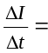5 А/с, во второй катушке возникает ЭДС индукции ε_{i}=0,1 В. Определить коэффициент М взаимной индукции катушек.
25.41. Обмотка тороида с немагнитным сердечником имеет N₁=251 виток. Средний диаметр <D> тороида равен 8 см, диаметр d витков равен 2 см. На тороид намотана вторичная обмотка, имеющая N₂=100 витков. При замыкании первичной обмотки в ней в течение t=1 мс устанавливается сила тока I=3 А. Найти среднюю ЭДС индукции <ε_{i}>, возникающей на вторичной обмотке.

Экстратоки замыкания и размыкания
25.42. В цепи шел ток I=50 А. Источник тока можно отключить от цепи, не разрывая ее. Определить силу тока I в этой цепи через t=0,01 с после отключения ее от источника тока. Сопротивление R цепи равно 20 Ом, ее индуктивность L=0,l Гн.
25.43. Источник тока замкнули на катушку с сопротивлением R=10 Ом и индуктивностью L=l Гн. Через сколько времени сила тока замыкания достигнет 0,9 предельного значения?
25.44. Цепь состоит из катушки индуктивностью L=l Гн и сопротивлением R=10 Ом. Источник тока можно отключать, не разрывая цепи. Определить время t, по истечении которого сила тока уменьшится до 0,001 первоначального значения.
25.45. К источнику тока с внутренним сопротивлением R_{i}=2 Ом подключают катушку индуктивностью L=0,5 Гн и сопротивлением R=8 Ом. Найти время t, в течение которого ток в катушке, нарастая, достигнет значения, отличающегося от максимального на 1 %.
25.46. В цепи (см. рис. 25.1) R₁=5 Ом, R₂=95 Ом, L=0,34 Гн, ε=38 В. Внутреннее сопротивление r источника тока пренебрежимо мало. Определить силу тока I в резисторе сопротивлением R₂ в следующих трех случаях: 1) до размыкания цепи ключом К; 2) в момент размыкания (t₁=0); 3) через t₂=0,01 с после размыкания.

Бетатрон
25.47. Средняя скорость изменения магнитного потока <ΔФ/Δt> в бетатроне, рассчитанном на энергию Т=60 МэВ, составляет 50 Вб/с. Определить: 1) число N оборотов электрона на орбите за время ускоренного движения; 2) путь l, пройденный электроном, если радиус r орбиты равен 20 см.
25.48. В бетатроне скорость изменения магнитной индукции 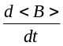*=60 Тл/с. Определить: 1) напряженность Е вихревого электрического поля на орбите электрона, если ее радиус r=0,5 м; 2) силу F, действующую на электрон.
25.49. Электрон в бетатроне движется по орбите радиусом r=0,4 м и приобретает за один оборот кинетическую энергию T=20 эВ. Вычислить скорость изменения магнитной индукции d<B>/dt, считая эту скорость в течение интересующего нас промежутка времени постоянной.

* При решении задач этого раздела собственный магнитный поток контуров можно не учитывать.
* <В> есть среднее значение магнитной индукции в пределах круга, очерченного орбитой электрона.

